**MỘT SỐ KINH NGHIỆM TỪ SẢN XUẤT TIÊU HỮU CƠ**

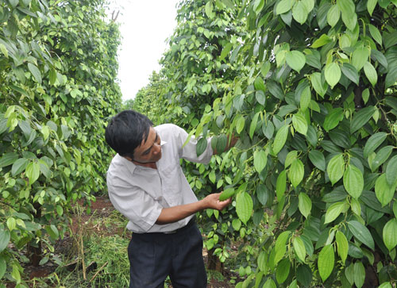 Trong những năm gần đây giá hồ tiêu luôn ở mức thấp khiến người nông dân xem nhẹ việc chăm sóc vườn tiêu, bỏ bê, chăm sóc cầm chừng… là lý do chính làm cho nhiều diện tích tiêu nhiễm bệnh nặng, năng suất giảm mạnh. Nhiều vườn chỉ còn trụ đứng bơ vơ, dây tiêu đã chết hết.

Ở thời điểm tháng 6/2024 giá Tiêu đã có dấu hiệu khởi sắc trở lại, có lúc đã hơn 160.000 đồng/kg , vì thế bà con nông dân chắc chắn sẽ quay lại chăm sóc, phục hồi vườn cũ, tiếp tục trồng mới và mở rộng diện tích trong năm 2024 này là lẽ tất nhiên. Tuy nhiên việc trồng tiêu với bà con nông dân hiện nay là một sự may rủi vì dịch bệnh xảy ra liên tục, nhất là bệnh chết nhanh, chết chậm, thúi rễ… Khi trồng tiêu vấn đề cần thiêt đặt ra đối với bà con nông dân là phải quan tâm giá cả thị trường đầu ra, kỹ thuật canh tác bền vững để hạn chế dịch bệnh, tăng năng suất và đạt hiện quả kinh tế cao. Chính vì vậy, việc canh tác theo hướng hữu cơ đã trở nên cần thiết hơn bao giờ hết đối với người dân trồng tiêu và người trồng tiêu cần áp dụng một số kinh nghiệm thâm canh như :

- Đất trồng : chọn vườn phải là đất đỏ bazan, có đô nghiên cần thiết để thoát nước tốt vào mùa mưa, tránh ngập úng, đánh rãnh sâu xung quanh để tránh nước mưa từ các vườn lân cận chảy tràn qua vườn nhà mình dễ gây bệnh.

- Sử dụng trụ sống như mùn đen, lồng mức, gòn…để tiêu đeo bám là một biện pháp an toàn vì không chỉ che mát, mà còn kéo dài thời gian khai thác, tạo tiểu khí hậu đồng ruộng, hạn chế được các dịch bệnh nguy hiểm và giảm bớt chi phí đầu tư ban đầu.

-Nguồn giống ban đầu phải được lựa chọn ở những vườn không bị nhiễm bệnh, sinh trưởng và phát triển tốt.

- Mật độ thích hợp, thông thoáng 2,5 x 2,5m hoặc 2,5 x 3m, có ánh sáng đầy đủ, cắt tỉa dây lá tiêu phía dưới gốc từ 25-30cm và quét gốc bằng Sunphat đồng, vôi vào đầu mùa mưa (với tỷ lệ thích hợp).

- Sử dụng phân bón cân đối, ưu tiên sử dụng phân chuồng hoai mục, ủ phân hữu cơ kết hợp xác bã thực vật và nấm Trichoderma bón cho tiêu. Thuốc BVTV cần chú trọng sử dụng chế phẩm sinh học của các đơn vị có uy tín, đảm bảo chất lượng và có nguồn gốc, xuất xứ rõ ràng như : Komix, BioWish, Biosun…các chế phẩm này giúp phòng trừ tuyết trùng, nấm bệnh hại rễ trên cây tiêu.

-Quản lý cỏ trong vườn tiêu hợp lý, khuyến cáo nông dân trồng cây họ đậu trong vườn tiêu, tránh xới xáo quá sâu làm tổn thương bộ rễ.

-Thường xuyên thăm vườn, phòng phát hiện sâu, bệnh kịp thời để xử lý, khi sử dụng thuốc hóa học phải theo phương pháp 4 đúng. Thuốc hóa học phải dùng luân phiên, không dùng một loại thuốc trong trời gian dài nhằm tránh hiện tượng kháng thuốc, tránh sự phát sinh đặc tính gây hại mới.

Việc ứng dụng, nhân rộng mô hình sản xuất hồ tiêu bền vững theo hướng hữu cơ mang lai nhiều lợi ích như kéo dài tuổi thọ cây trồng, hạn chế ô nhiễm môi trường, tạo ra sản phẩm sạch đáp ứng yêu cầu cao của người tiêu dùng…. Hiện nay các mô hình sản xuất hồ tiêu theo hướng bền vững hữu cơ là một hướng đi tất yếu của nền nông nghiệp nước ta./.

***Nguyễn Thành Long – Trung Tâm DVNN***